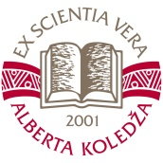
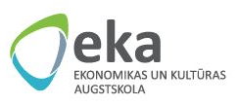
Studējošo starptautiskā zinātniski praktiskā konference
“Studējošo pētnieciskā darbība: teorija un prakse’2018”
REĢISTRĀCIJAS FORMA

Aizpildīto formu kopā ar īsu anotāciju sūtīt uz conference@eka.edu.lv

Raksta autors vārds, uzvārds
Otrā autora (ja ir) vārds, uzvārds
Trešā autora (ja ir) vārds, uzvārds
Raksta nosaukums latviešu valodā
Raksta nosaukums angļu valodā
Informācija par zinātnisko vadītāju (vārds, uzvārds, akadēmiskais / zinātniskais grāds, amata nosaukums)
Izglītības iestāde
Studiju programma (līmenis, nosaukums) | Piem., Maģistra programma „Biznesa vadība”
Pētījuma virziens (atzīmēt vajadzīgo ar Bold) | - Ekonomika, finanses un grāmatvedība  - Vadībzinības (t.sk., Personāla vadība)  - Valodniecība un tulkošana  - Sabiedriskās attiecības un mārketings  - Informācijas tehnoloģijas  - Tiesību zinātnes  - Kultūra, radošās un izklaides industrijas  - Māksla (t.sk., radošie projekti)
Autora e-pasta adrese
Autora tālruņa numurs
Raksta īsa anotācija (200-250 vārdi), pielikuma veidā sūtīt uz conference@eka.edu.lv | Anotācijas forma (template) atrodas:  EKA mājas lapas (www.augstskola.lv) sadaļā AUGSTSKOLA – Zinātne un pētniecība - Studējošo starptautiskā zinātniski praktiskā konference

